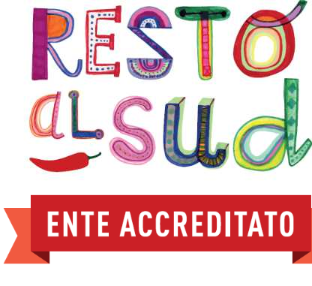


Comune di Sala Consilina

Attivo lo sportello Invitalia a Sala Consilina
Sala Consilina (SA) - Invitalia S.p.A. Agenzia Nazionale per l’attrazione degli investimenti e lo sviluppo d'impresa ha inserito il Comune di Sala Consilina tra gli enti accreditati per l’attuazione del programma “Resto al Sud”, teso a sostenere la nascita e lo start up di nuove attività. A tal fine l’Amministrazione ha organizzato, con il referente per Invitalia Dott. Giovanni Pugliese, l’attività di Front Office, con l’obiettivo di informare l’utenza sul programma Resto al Sud e su altre opportunità per acquisire idee progettuali e verificarne la fattibilità.

E’ stato quindi attivato un riferimento istituzionale per l’utenza presso la sede del Comune di Sala Consilina in Via Mezzacapo 44, aperto al pubblico il venerdì dalle ore 16:00 alle ore 19:00 presso il SUAP – Ufficio Commercio tel. 0975/525265 – Email: g.pugliese@comunesalaconsilina.it . Inoltre è possibile acquisire informazioni utili, schede di prenotazione e di rilevazione di idee sul sito del Comune: www.comunesalaconsilina.it. L’iniziativa fortemente voluta dal Sindaco Francesco Cavallone e dall’Amministrazione auspica una qualificata e innovativa cooperazione anche con altre organizzazioni pubbliche e private che insistono sul comprensorio del Vallo di Diano e un loro pieno coinvolgimento nell’attuazione di azioni a sostegno della nascita e dello start up di nuove attività.
Iniziative e opportunità attivate dall’Amministrazione comunale sono rivolte ad una ampia utenza di Neet, di Giovani, di Donne, di Associazioni, di Istituti Scolastici e di Imprese del Vallo di Diano che sarà sensibilizzata attraverso un’azione di animazione territoriale già avviata per l’anno 2022.
A tal fine gli Enti e le Istituzioni che insistono nell’area interna del Vallo di Diano possono inoltrare istanza al Dott. Giovanni Pugliese per pianificare congiuntamente workshop, tavole rotonde, incontri e per definite reti e partnership interistituzionali con l’obiettivo comune di fare rete e accedere alle opportunità gestite da Invitalia, ai piani e programmi nell’ambito del P.N.R.R. e ad altri strumenti di sviluppo regionali, nazionali e comunitari per valorizzare a fini economici ed occupazionali le potenzialità e le risorse del Vallo di Diano e dei comprensori limitrofi. Lo sportello Invitalia del Comune di Sala Consilina nell’ottica di una fattiva collaborazione in materia di sviluppo territoriale e occupazionale segnala ai giovani l’opportunità riguardante il concorso di idee nell’ambito del premio “Protagonismo Giovanile & Sviluppo Aree Interne” www.comune.sanpietrioaltanagro.sa.it.

